Руководство вуза
Камболов Дзамболат Аркадьевич | Ректор
Галачиева Светлана Владимировна | Первый проректор – проректор по научной работе, инновационной деятельности и стратегическому развитию
Кибизов Спартак Геннадьевич | Проректор по учебной работе
Орлова Нина Анатольевна | Проректор по международной политике и внешним связям
Хаханов Давид Юрьевич | Проректор по воспитательной работе и молодёжной политике
Моураов Алан Георгиевич | Проректор по информатизации и цифровому развитию
Андреев И. Ю. | Проректор по безопасности

Ректор
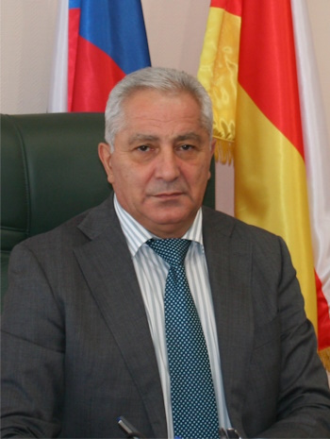

Камболов Дзамболат Аркадьевич

кандидат технических наук, доцент

Первый проректор – проректор по научной работе, инновационной деятельности и стратегическому развитию
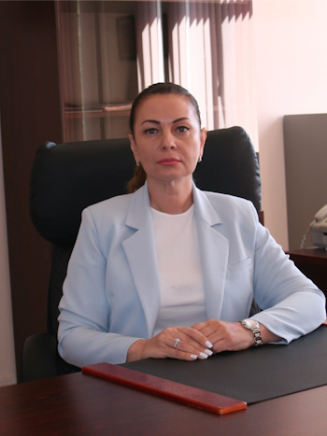

Галачиева Светлана Владимировна

доктор экономических наук, профессор

Проректор по учебной работе
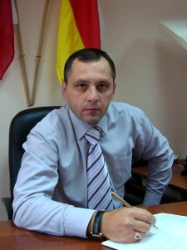

Кибизов Спартак Геннадьевич

кандидат технических наук, доцент

Проректор по международной политике и внешним связям
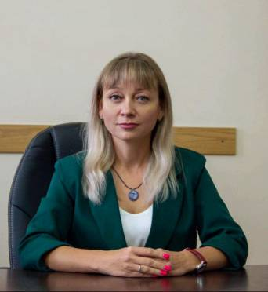

Орлова Нина Анатольевна

кандидат филологических наук, доцент

Проректор по воспитательной работе и молодёжной политике
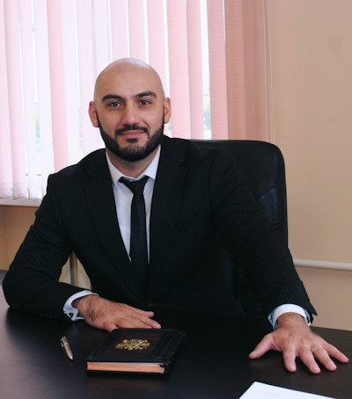

Хаханов Давид Юрьевич

Проректор по информатизации и цифровому развитию
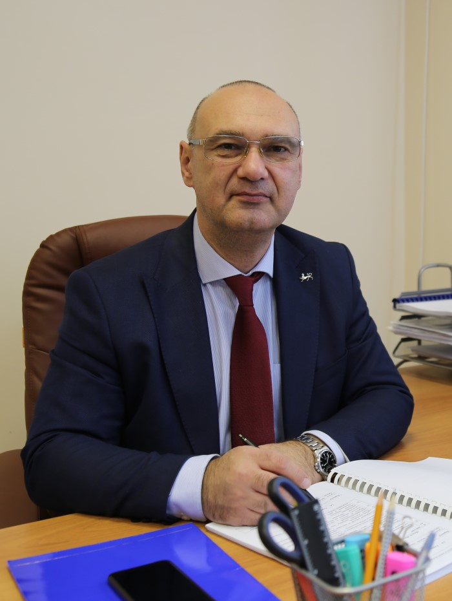

Моураов Алан Георгиевич

кандидат технических наук, доцент

